Propozycje zabaw - wspomaganie dziecka
Piątek 05.03.2021r.
(opr. Agnieszka Piekut)

- „Masażyk na dobry humor” - określenie emocji przez dziecko (i pozostałych członków rodziny) – wybór symbolu: słoneczka, chmurki, burzy
Żeby było nam wesoło, masujemy swoje czoło.
Raz, dwa i raz, dwa, każdy ładne czoło ma.
Potem oczy, pod oczami i pod nosem, pod wargami.
Język w górę raz i dwa. Ładny język każdy ma.
Powiedz: mama, tata, lala i zaśpiewaj: la la la la.
Otwórz buzię, zamknij buzię, pokaż wszystkim oczy duże.
Pogłaszcz główkę ładną swoją i policzki, brodę, czoło.
Poszczyp lekko całą twarz i już dobry humor masz.




- "Naśladowanie odgłosów" - zabawa rozwijająca umiejętność rozpoznawania i naśladowania odgłosów przedmiotów
Naśladuj odgłosy przedmiotów:

- duże dzwony - bim, bam bom


- małe dzwonki - dzyń, dzyń


- trąbka – tra – ta, ta, ta, ta


- kapiąca woda – plim, plam, plum


- bęben - bum, bom, bum
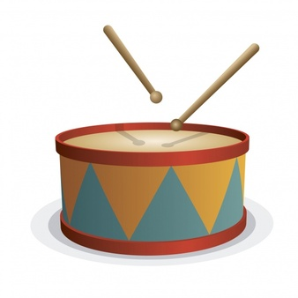

- mały zegar - cyk, cyk, cyk
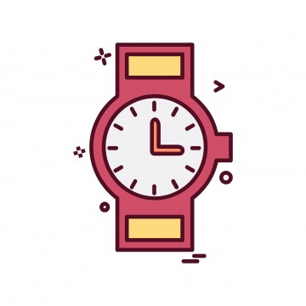

- duży zegar - tik-tak, tik-tak, tik-tak
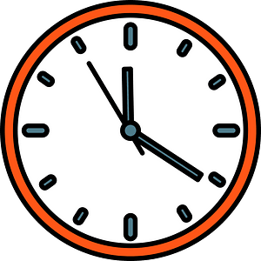

- pukanie do drzwi – puk-puk

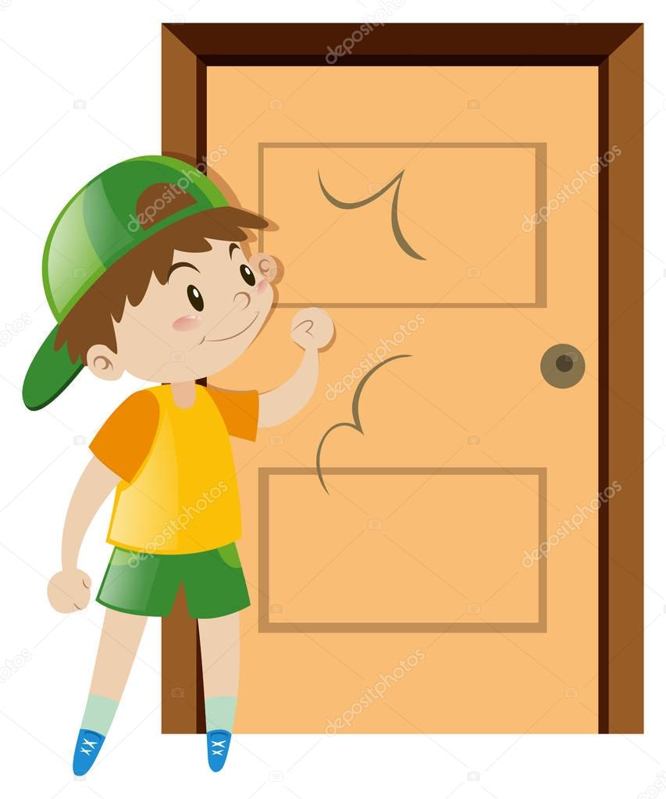

- skrzypce – li, li, li

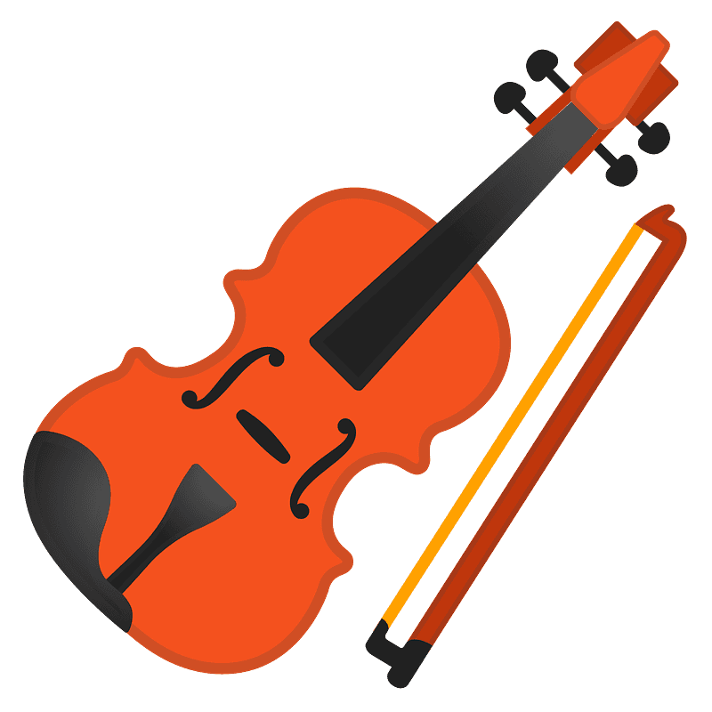

- flet – fi, fi, fi

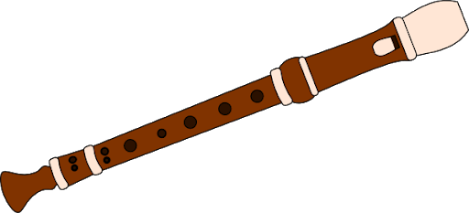

- "Malujemy muzykę" - malowanie palcami do utworu W. A. Mozarta "Marsz Turecki"
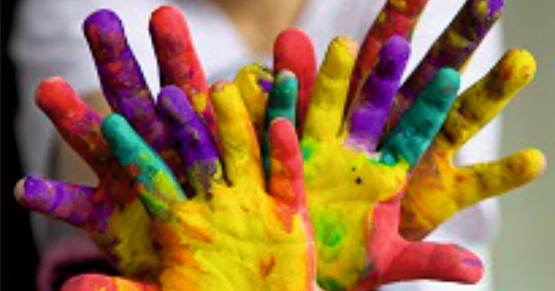
Wysłuchaj utworu W. A. Mozarta "Marsz Turecki"
https://www.youtube.com/watch?v=qBP5Qyxowug.
Rozmowa na temat utworu:
- Czy utwór był szybki czy wolny?
- Czy był wesoły czy smutny?
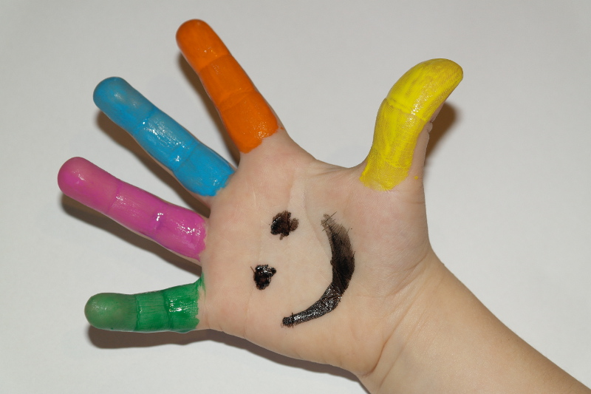
Materiały potrzebne do wykonania pracy:
- farby: niebieska i żółta rozrobiona w miseczkach
- kartka papieru
- wycięte z kolorowego papieru motylki, kwiatki
- klej
Dziecko ma do dyspozycji rozrobione w miseczkach dwie farby: niebieską i żółtą. Słuchając muzyki maluje palcami nastrój utworu. Mówimy dziecku, że jego palce tańczą do muzyki zostawiając swoje ślady na kartce. Dziecko maluje wszystkimi palcami. Prosimy, aby śladów było dużo i mówimy, że farbki mogą się mieszać. Podczas zabawy dziecko może się przekonać, że z połączenia farbki niebieskiej i żółtej powstanie zielony kolor. Tak ozdobiona kartka będzie doskonałym tłem na przykład na wykonanie pracy pt.: „Łąka”. Dziecko dokleja wcześniej przygotowane przez rodzica kwiatki, motylki.

- „Instrumenty i ich cienie” – karta pracy
Połącz linią instrumenty z odpowiednimi cieniami.

